1. 百度搜VirtualBox安装centos7

参考：https://www.cnblogs.com/xyinjie/p/9437049.html

二．virtualbox 配置虚拟机上网：

1. 网卡1配置

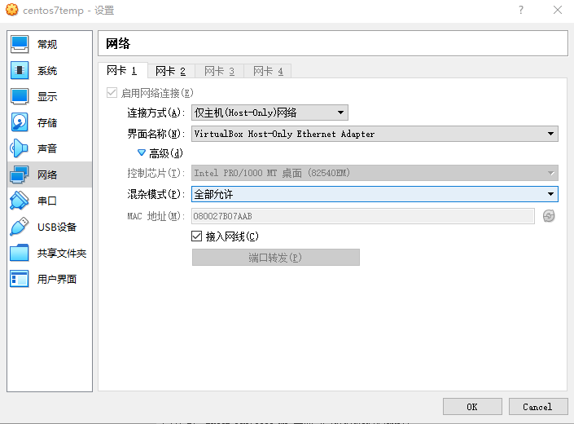

1. 网卡2配置

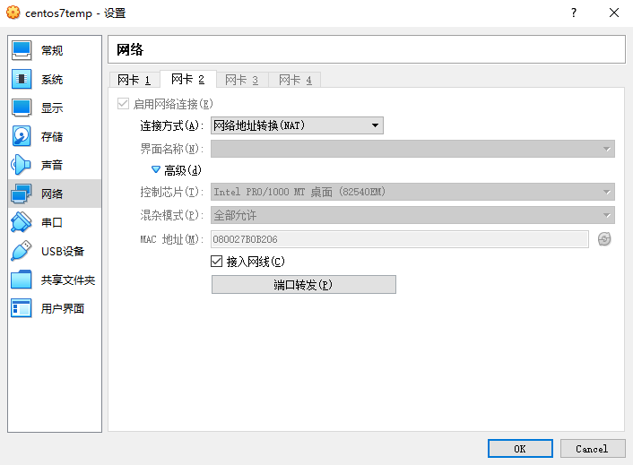

1. 网卡2点击端口转发：配置端口映射如下：

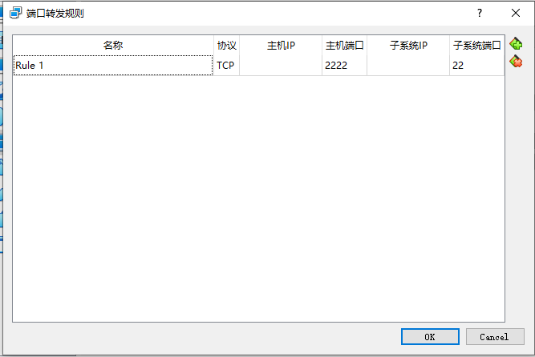

1. 在主机通过ssh链接到虚拟主机：

ssh -p 2222 [root@127.0.0.1](mailto:root@127.0.0.1)

ping baidu.com 出现如下图：

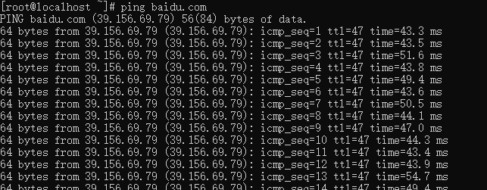

1. 主机访问虚拟机的某个端口的应用：firewall-cmd --permanent --add-port=3007/tcp
2. 刷新： firewall-cmd --reload
3. 关闭防火墙：systemctl stop firewalld.service
4. 开启防火墙：systemctl start firewalld.service

三．虚拟机上安装docker

1.安装docker

yum install -y yum-utils device-mapper-persistent-data lvm2

yum-config-manager --add-repo <https://download.docker.com/linux/centos/docker-ce.repo>

yum install -y docker-ce docker-ce-cli containerd.io

1. 启动并加入开机启动

systemctl start docker

systemctl enable docker

3.docker 拉取镜像阿里云加速

3.1 mkdir -p /etc/docker

3.2 vi /etc/docker/daemon.json

{

"registry-mirrors": ["https://fwvjnv59.mirror.aliyuncs.com"]

}

sudo systemctl deamon-reload

sudo systemctl restart docker